
Laboratorio N°3
Sistemas de información para la gestión - ICN292

23 de septiembre de 2026
Universidad técnica federido santa maría
Juan Emmanuel Sánchez González – 21.749.266-1
https://github.com/Lind-88/ICN292-Lab3-Sanchez-Juan.git

Resumen Ejecutivo
En el presente informe se documenta el desarrollo de un producto viable para la automatización del proceso de clasificación de solicitudes de devolución del canal e-commerce de AndesHogar SpA, el cual es implementado mediante n8n. El sistema desarrollado tiene el objetivo de reemplazar parte del procesamiento manual actualmente realizado por el equipo de servicio al cliente, automatizando la aplicación de las reglas del negocio, el registro de los resultados y la generación resumida para su posterior seguimiento. Desarrollo disponible en GitHub https://github.com/Lind-88/ICN292-Lab3-Sanchez-Juan.git
Para la configuración de las reglas se utilizo la semilla personal S = 266, por lo cual se obtiene un umbral de monto U = $46.000 y un plazo máximo de devolución D = 21 días. A partir de estos valores se desarrolló un workflow principal de triage que recibe solicitudes mediante un Webhook POST y las clasifica, ordenándolas estrictamente en las rutas DATOS_INVALIDOS, RECHAZO, REVISION o APROBACION. Los resultados se conservan junto a un motivo especifico, permitiendo identificar la regla que origino dicha clasificación.
Respecto al procesamiento masivo se desarrolló un segundo workflow emisor, el cual se encarga de enviar las quince solicitudes proporcionadas en formato JSON hacia el Webhook del flujo principal, de manera paralela se complementa cada solicitud con una consulta HTTP a la API publica de indicadores económicos de Chile, para crear el campo uf.valor el cual expresa el monto de la devolución en unidades de fomento. Finalmente, los resultados son almacenados en una Data Table, en donde se registran los datos originales, la clasificación, el motivo y los parámetros utilizados.
Como resultados de las quince solicitudes oficiales se distribuyen en 3 aprobaciones, 8 revisiones y 4 rechazos, por un monto total de $1.251.820, en donde la tasa de aprobación automática fue de 20%. La existencia de las reglas resulta relevante, debido a que cuando una solicitud satisface más de una condición, únicamente la primera de ellas determina la ruta y el motivo.
De manera adicional, se implementa un tercer workflow programado para consolidar diariamente la información registrada, en donde se calcula la cantidad y el monto total de solicitudes para cada ruta, el global procesado y la tasa de aprobación automática, generando un único mensaje de resumen de la información operacional, facilitando su revisión y seguimiento.
Finalmente, se consideran pruebas especificas destinadas a evaluar entradas invalidas, casos de frontera y limitaciones de la solución. Estas pruebas permiten comprobar el tratamiento de identificadores ausentes, motivos inválidos, errores de conversión de tipo, valores exactamente iguales a U y D. Además, se identifican situaciones que el modelo actual no puede detectar por si mismo, como la existencia de un SKU inexistente en el catálogo.
A partir de lo anterior, se demuestra que las reglas principales de clasificación pueden automatizarse y mantenerse trazables. Sin embargo, antes de convertirlo en un sistema definitivo es recomendable incorporar validación de catalogo y mecanismos más robustos de validación.

Flujo de Triage
Para la implementación del flujo se utilizó la semilla personal S=266 para obtener los parámetros de umbral de monto U = $46.000 y un plazo máximo de devolución D = 21 días.
El flujo principal se desarrollo en n8n, en donde recibe las solicitudes de devolución mediante en Webhook POST, para posteriormente atravesar un nodo Switch, el cual evalúa las reglas del negocio en el orden establecido, de manera que la primera condición incumplida determina la ruta y el motivo de la solicitud.
Las rutas posibles son DATOS_INVALIDOS, RECHAZO, REVISION y APROBACION, en base a las siguientes reglas:
Orden | Condición | Resultado
1 | Falta is_solicitud | DATOS_INVALIDOS
2 | monto <= 0 | DATOS_INVALIDOS
3 | dias_desde_compra > 21 | RECHAZO
4 | Estado_producto = danado_por_uso | RECHAZO
5 | monto > 46000 | REVISION
6 | estado_producto = con_fallas | REVISION
Fallback | Ninguna de las anteriores | APROBACION

Además, se utilizó la API publica https://mindicador.cl/api mediante un HTTP Request GET, de donde se utiliza para convertir el monto de cada solicitud a UF.
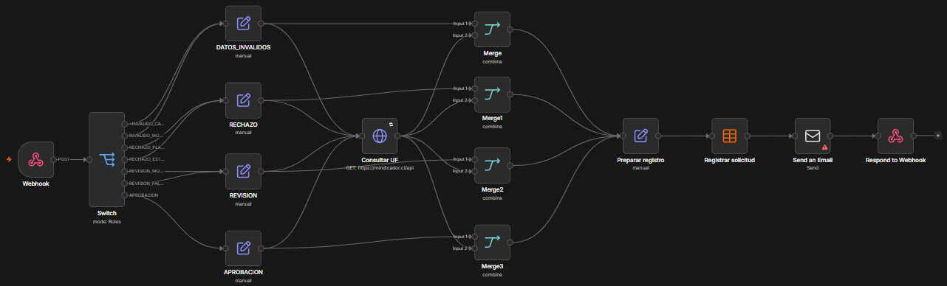
Para enviar automáticamente las 15 solicitudes entregadas se creó un segundo workflow, compuesto por un Manual Trigger, la carga de las solicitudes, un nodo Split Out y un HTTP Request POST hacia el Webhook del flujo principal.
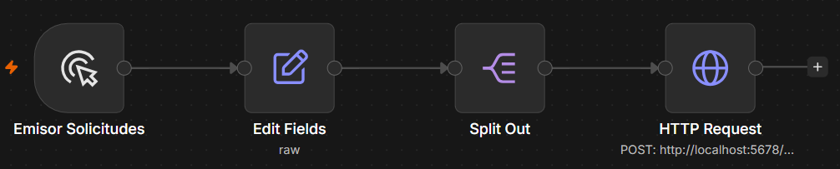
Finalmente, cada solicitud procesada fue almacenada en una Data Tabla, registrando los datos de entrada, ruta, motivo, valores de U y D, valor de la UF y monto expresado en UF.
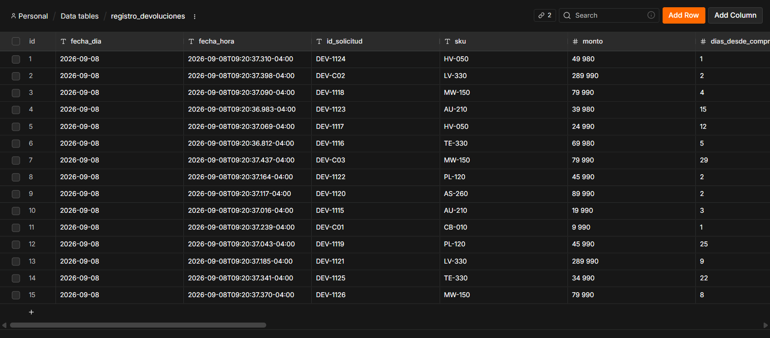
Los resultados globales obtenidos fueron:
Ruta | Cantidad | Monto
APROBACION | 3 | $75.970
REVISION | 8 | $974.900
RECHAZO | 4 | $200.950
Total | 15 | $1.251.820

La tasa de aprobación automática obtenida fue de 20%.

Flujo Programado de Resumen
Con el objetivo de generar automáticamente un resumen de las solicitudes registradas durante el día, se desarrollo un tercer workflow que se encargue de esta tarea.
El flujo comienza mediante un Schedule Trigger y posteriormente consulta la Data Table creada por el flujo principal.
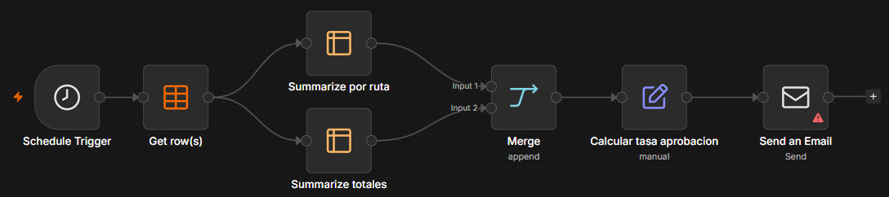
La información de la Data Table se procesa mediante dos nodos Summarize, en donde se agrupan las solicitudes según su ruta, calculando la cantidad de solicitudes y el monto total correspondiente a cada una. Mientras el segundo calcula los valores generales del día correspondientes a la cantidad total de solicitudes, monto total procesado y cantidad de aprobaciones automática.
A partir de estos datos se calcula la tasa de aprobación y para las 15 solicitudes oficiales se obtiene:
APROBACIONES | 3 solicitudes
REVISION | 8 solicitudes
RECHAZO | 4 solicitudes
Monto total | $.251.820
Tasa de aprobación automática | 20%

Finalmente, toda esta información se incorpora en un único correo de resumen. Respecto a la frecuencia seleccionada fue una ejecución diaria, ya que el objetivo es consolidar la actividad de la jornada en un único reporte.

Errores y casos borde

Entradas inválidas
El primer caso consiste en enviar una solicitud sin id_solicitud, la cual debe clasificarse como ruta DATOS_INVALIDOS y motivo INVALIDO_CAMPO.
Se ingresa el campo:
{"solicitudes": [{“sku": "PL-120", "unidades": "1", "monto": "20000", "dias_desde_compra": "2", "estado_producto": "sin_abrir", "email_cliente": "prueba@example.cl"}]}
El flujo reacciona de la siguiente manera:
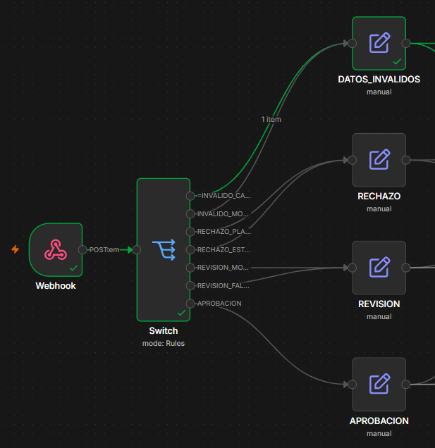
El segundo caso consiste en utilizar un monto igual a cero, por lo cual debe clasificarse como ruta DATOS_INVALIDOS y motivo INVALIDO_MONTO.
Se ingresa el campo:
{"solicitudes": [{"id_solicitud": "TEST-INVALIDO-02", "sku": "PL-120", "unidades": "1", "monto": "0", "dias_desde_compra": "2", "estado_producto": "sin_abrir", "email_cliente": "prueba@example.cl"}]}
El flujo reacciona de la siguiente manera:
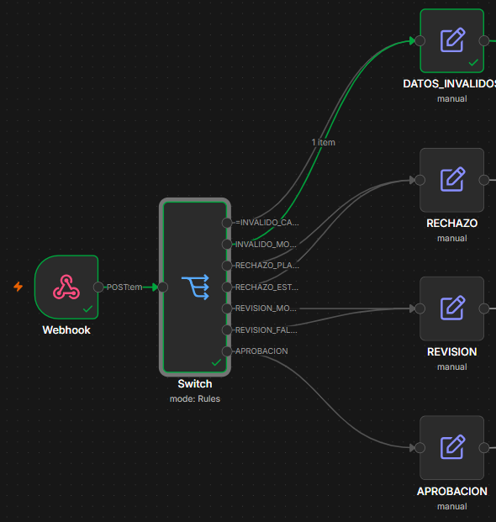
El tercer caso consiste en enviar un monto en formato texto (ejemplo: “veinte mil”), la cual se espera que provoque un fallo real en un nodo.
Se ingresa el campo:
{"solicitudes": [{"id_solicitud": "TEST-INVALIDO-03", "sku": "PL-120", "unidades": "1", "monto": "veinte mil", "dias_desde_compra": "2", "estado_producto": "sin_abrir", "email_cliente": "prueba@example.cl"}]}
El flujo reacciona de la siguiente manera:
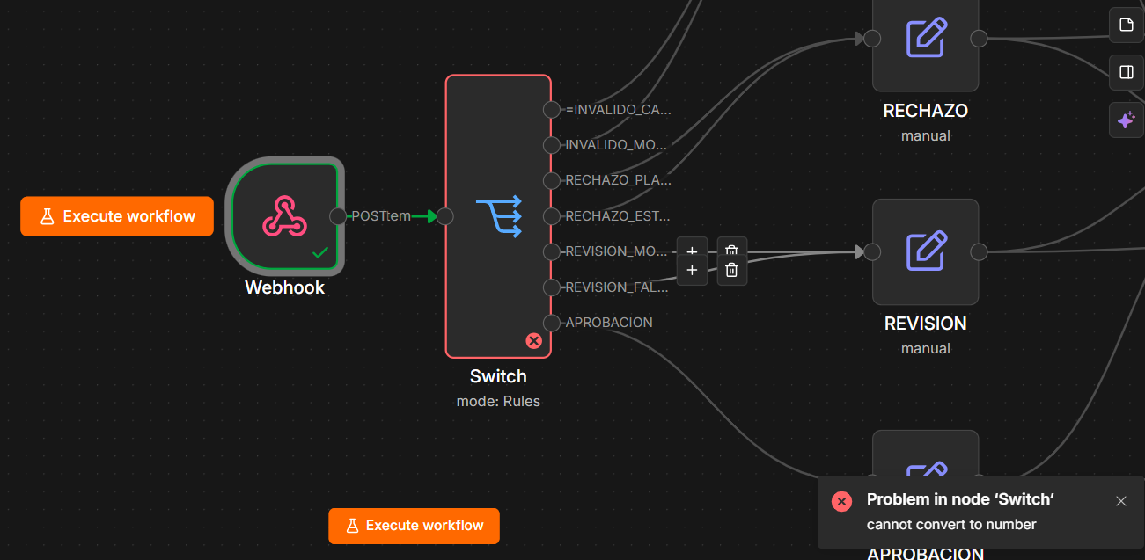

Caso de frontera
Para comprobar el comportamiento límite del monto se utiliza monto = 46000, pero debido a que la regla de revisión corresponde a monto > 46000, debe continuar hacia APROBACION.
Se ingresa el campo:
{"solicitudes": [{"id_solicitud": "BORDE-U", "sku": "PL-120", "unidades": "1", "monto": "46000", "dias_desde_compra": "2", "estado_producto": "sin_abrir", "email_cliente": "prueba@example.cl"}]}
El flujo reacciona de la siguiente manera:
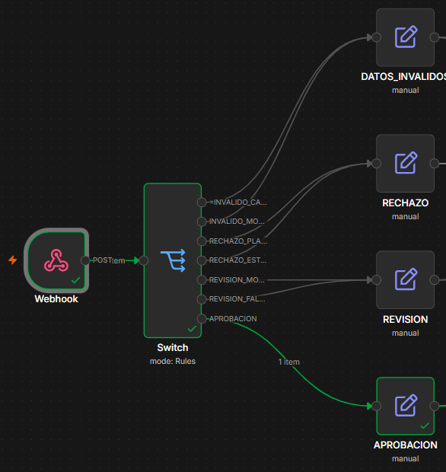
De igual manera se prueba dias_desde_compra = 21, pero debido a la regla de revisión corresponde a dias_desde_compra > 21, debe continuar hacia APROBACION.
Se ingresa el campo:
{"solicitudes": [{"id_solicitud": "BORDE-D", "sku": "PL-120", "unidades": "1", "monto": "20000", "dias_desde_compra": "21", "estado_producto": "sin_abrir", "email_cliente": "prueba@example.cl"}]}
El flujo reacciona de la siguiente manera:
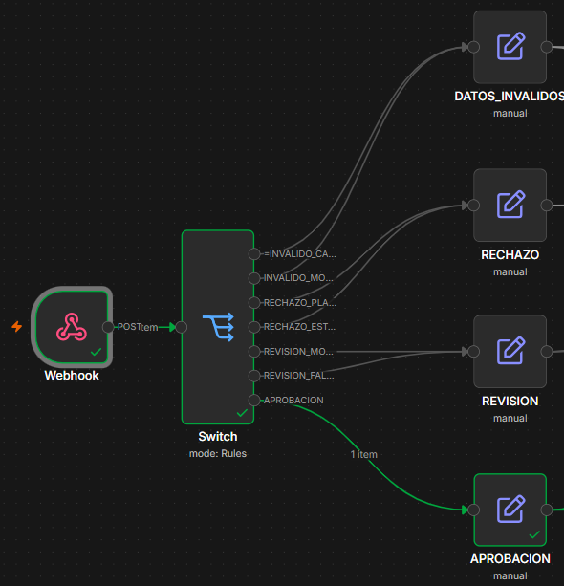

Error de tipo intencional
Para comprobar la importancia del tipo de dato, se modifica temporalmente la condición de monto del Switch de Number a String y se envía DEV-C01.
La solicitud normalmente debe aprobarse, ya que su monto es $9.990, inferior a U, pero al tratar los valores como texto puede obtenerse una clasificación incorrecta.
Se ingresa el campo:
{"solicitudes": [{"id_solicitud": "DEV-C01", "sku": "CB-010", "unidades": "1", "monto": "9990", "dias_desde_compra": "1", "estado_producto": "sin_abrir", "email_cliente": "control01@example.cl"}]}
El flujo reacciona de la siguiente manera:
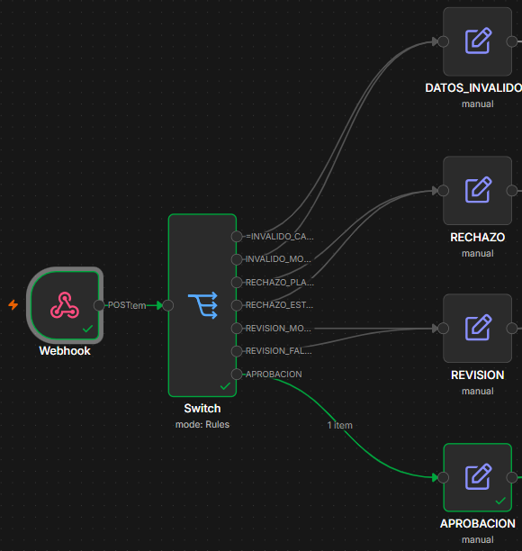

Conclusiones
En base al desarrollo del laboratorio fue posible implementar en n8n un MVP capaz de automatizar la clasificación de solicitudes de devolución de AndesHogar SpA.
El flujo principal permitió aplicar reglas las reglas del negocio, registrar los resultados y procesar correctamente las solicitudes entregadas, obteniendo los resultados y procesar correctamente las solicitudes entregadas, obteniendo 3 aprobaciones, 8 revisiones y 4 rechazos, obteniendo una tasa de aprobación del 20%.
El workflow programado permitió además consolidar la información registrada y generar un resumen diario con la cantidad de solicitudes, montos por ruta y tasa de aprobación, facilitando el seguimiento operacional del proceso.
Respecto a las pruebas de errores y caso borde, permitieron comprobar el comportamiento del sistema frente a datos inválidos y valores exactamente iguales a los limites definidos. De forma paralela, se identificó la necesidad de validar previamente los tipos de datos, evidenciando que la automatización propuesta es viable, pero es necesario incorporar validaciones adicionales, un manejo de errores mas robusto y mecanismos de monitoreo que permitan asegurar su funcionamiento en un entorno productivo.

